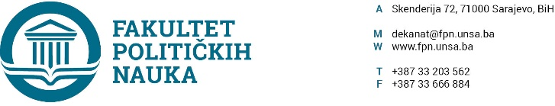
Broj: 01-3-33-7-1/2019
Sarajevo, 03.01.2019.godine

Na osnovu člana 108. Statuta Univerziteta u Sarajevu, a u vezi sa članovima 18.,87. i 90. Zakona o javnim nabavkama (“Službeni glasnik BiH” broj: 39/14), člana 4. Pravilnika o direktnom sporazumu Fakulteta političkih nauka Univerziteta u Sarajevu br. 02-1-291-17/17 od 11.04.2017. godine i Odlukom o privremenom finansiranju potreba Univerziteta u Sarajevu za period od 01.01.2019. do 31.03.2019. godine, po prethodnoj saglasnosti sekretara, dekan d o n o s i
ODLUKU
o pokretanju postupka javnih nabavki
Član 1.
Fakultet političkih nauka Univerziteta u Sarajevu, pokreće postupak javnih nabavki putem direktnog sporazuma za sljedeći predmet javnih nabavki:
- Prirodna voda, procijenjene vrijednosti 300,00 KM (bez PDV).
Jedinstveni rječnih javnih nabavki (CPV kod) 41100000-0- Prirodna voda.
Član 2.
Izvor sredstava za finansiranje javnih nabavki iz člana 1. Odluke su vlastiti prihodi.
Član 3.
Zadužuju se stručne službe da prikupe odgovarajuće ponude u skladu sa članom 5. Pravilnika o direktnom sporazumu Fakulteta, nakon čega će se u skladu sa članom 6. i 7. Pravilnika o direktnom sporazumu Fakulteta zaključiti Ugovor.
Član 4.
Odluka stupa na snagu danom donošenja.
DEKAN
_______________________
Prof.dr. Šaćir Filandra
Dostaviti:
- U spise javnih nabavki;
- http://fpn.unsa.ba/b/javne-nabavke/

